**PENGARUH PENGEMBANGAN KARIR DAN WORK-LIFE BALANCE TERHADAP BEBAN KERJA DENGAN KEPUASAN KERJA SEBAGAI VARIABEL MODERASI PADA KARYAWAN PT. CLIPAN FINANCE INDONESIA**

**SKRIPSI**

Diajukan Untuk Memenuhi Salah Satu Syarat

Untuk Menyelesaikan Pendidikan Strata

Satu Program Studi Manajemen

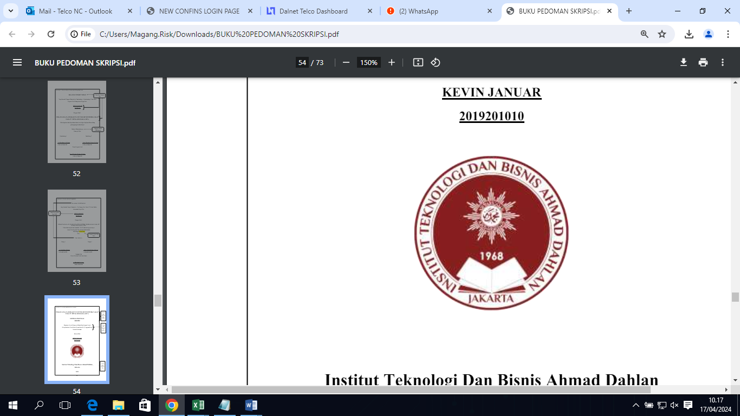

Disusun Oleh :

**INTAN SOFIASIH**

**(2061201069)**

**INSTITUT TEKNOLOGI DAN BISNIS AHMAD DAHLAN**

**JAKARTA**

**2024**

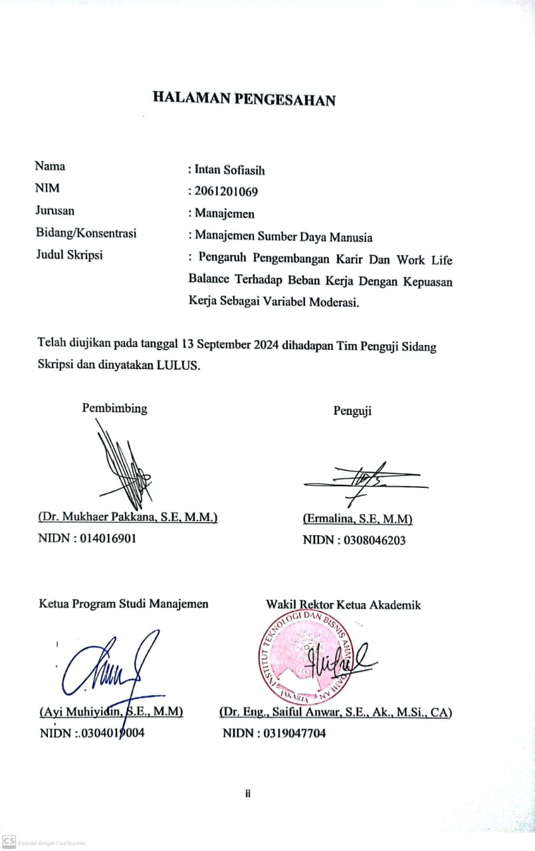

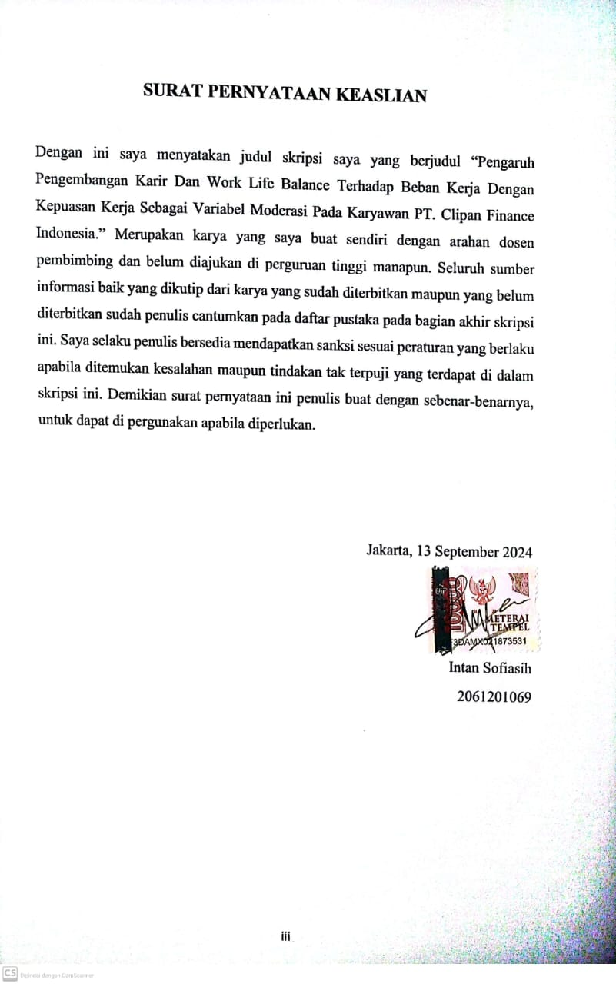

**KATA PERSEMBAHAN**

**Alhamdulillah**

“Saya Berterimakasih Kepada Orang Tua Saya Yg Selalu Mensuport Anak-Anak Nya, Dan Berkat Dukungan Dan Doa Dari Beliau Saya Bisa Sampe Sejauh Ini Untuk Menyusun Skripsi ini dengan Lancar”

**KATA PENGANTAR**

Puji dan syukur penulis ucapkan kepada Allah SWT, Tuhan Yang Maha Esa atas rahmat dan karunia-Nya yang telah diberikan kepada penulis, sehingga dapat menyelesaikan skripsi ini. Skripsi ini penulis susun sebagai salah satu syarat untuk menyelesaikan Program Strata-1 Manajemen pada Institut Teknologi Dan Bisnis Ahmad Dahlan Jakarta.

Dalam penyusunan skripsi ini penulis telah banyak mendapat bimbingan, nasehat, doa, dan materi dari berbagai pihak, maka penulis mengucapkan terima kasih yang sebesar-besarnya kepada :

1. Dr. Mukhaer Pakkana, S.E, M.M, selaku dosen pembimbing yang telah sabar dan bijak membimbing, memberi dukungan dan membantu penulis dalam penyelesaian skripsi ini.
2. Ayi Muhiyidin, S.E., M.M, selaku Ketua Program Studi Manajemen.
3. Dr. Yayat Sujatna S.E., M.M, selaku Rektor Institut Teknologi dan Bisnis Ahmad Dahlan Jakarta.
4. Kedua Orangtua tercinta saya Ayahanda Sunoto dan Ibunda Lisda yang selalu setia mendoakan dan memberikan dorongan motivasi juga nasihat agar tidak menjadi orang yang mudah menyerah.
5. Bapak Don, Ibu Afrah dan karyawan PT. Clipan Finance Indonesia yang memberikan izin penulis untuk melakukan penelitian.
6. Teman-teman dekat saya dari kampus yaitu, Ainun, Nabila dan Kirani yang sudah saling menyemangati, memberikan informasi serta saran dan masukan kepada penulis sehingga penyusunan tugas akhir saya terselesaikan dengan baik.
7. Teman-teman dekat saya dari SMK yaitu, Resti, Kania, Rahayu, Okky, Bayhaqi yang sudah memberikan semangat dan dukungan kepada penulis sehingga penulis dapat menyelesaikan tugas akhirnya dengan baik.
8. Teman dekat saya yang dari kecil hingga sekarang yaitu uci yang sudah memberikan semangat dan dukungan kepada penulis sehingga penulis dapat menyelesaikan tugas akhirnya dengan baik.
9. Kepada kpop grup “TREASURE” ( Choi hyunsuk, Jihoon, Yoshi, Yoon Jaehyuk, Asahi, Doyoung, Haruto, Park Jeong Woo, So Jung Hwan ) yang secara tidak langsung telah menghibur dengan berbagai kontennya dan telah menemani penulis dalam proses penulisan tugas akhir.
10. Terimakasih kepada diriku, karena telah bertahan melalui segala tantangan yang datang. Terimakasih telah terus berjuang meski terkadang rasanya ingin menyerah. Sekali lagi terimakasih diriku, karena telah mencintai diri sendiri dan memberikan ruang untuk berkembang tanpa terburu-buru.

Dalam penyusunan Skripsi ini, Penulis menyadari masih banyak kekurangan baik dari segi cara penyusunan skripsi maupun dalam teknis penulisan dan lain sebagainya. Semoga skripsi ini dapat bermanfaat bagi para pembaca pada umumnya dan juga bermanfaat bagi penulis.

Jakarta, 13 September 2024

Intan Sofiasih

**DAFTAR ISI**

|  |  |
| --- | --- |
| HALAMAN PERSETUJUAN ………………………………………… | i |
| HALAMAN PENGESAHAN …………………………………………. | ii |
| HALAMAN PERNYATAAN KEASLIAN …………………………... | iii |
| ABSTRAK …………………………………………………………….. | iv |
| ABSTRACT …………………………………………………………… | v |
| KATA PENGANTAR ............................................................................. | vi |
| DAFTAR ISI …………………………………………………………... | viii |
| DAFTAR TABEL …………………………………………………… | x |
| BAB I PENDAHULUAN ....................................................................... | 1 |
| 1.1 Latar Belakang ............................................................................. | 1 |
| 1.2 Rumusan Masalah ........................................................................ | 4 |
| 1.3 Batasan Masalah ........................................................................... | 5 |
| 1.4 Tujuan Penelitian .......................................................................... | 5 |
| 1.5 Manfaat Penelitian ........................................................................ | 5 |
| 1.6 Sistematika Penelitian .................................................................. | 6 |
| BAB II TINJAUAN PUSTAKA, KERANGKA PEMIKIRAN DAN HIPOTESIS ............................................................................................. | 7 |
| 2.1 Tinjauan Pustaka .......................................................................... | 7 |
| 2.2 Penelitian Terdahulu ..................................................................... | 19 |
| 2.3 Kerangka Berpikir ........................................................................ | 20 |
| 2.4 Hipotesis ....................................................................................... | 21 |
| BAB III METODE PENELITIAN .......................................................... | 22 |
| 3.1 Desain Penelitian .......................................................................... | 22 |
| 3.2 Lokasi Penelitian .......................................................................... | 22 |
| 3.3 Variabel Penelitian ....................................................................... | 23 |
| 3.4 Operasional Variabel .................................................................... | 24 |
| 3.5 Teknik Pengumpulan Data ........................................................... | 25 |
| 3.6 Teknik Pengambilan Sampel ........................................................ | 26 |
| 3.7 Uji Instrumen Penelitian ............................................................... | 27 |
| 3.8 Uji Asumsi Klasik ........................................................................ | 28 |
| 3.9 Metode Analisis ............................................................................ | 29 |
| BAB IV HASIL DAN PEMBAHASAN ................................................. | 33 |
| 4.1 Gambaran Umum Perusahaan ...................................................... | 33 |
| 4.2 Deskripsi Data .............................................................................. | 36 |
| 4.3 Analisis Deskriptif Variabel Penelitian ........................................ | 38 |
| 4.4 Analisis dan Interprestasi Hasil .................................................... | 55 |
| 4.5 Analisis Regresi Linear Berganda ................................................ | 62 |
| 4.6 Uji Hipotesis ................................................................................. | 67 |
| 4.7 Uji Interaksi (Moderated Regression Analysis / MRA) ............... | 71 |
| 4.8 Interprestasi Hasil ......................................................................... | 73 |
| BAB V KESIMPULAN DAN SARAN .................................................. | 79 |
| 5.1 Kesimpulan ................................................................................... | 79 |
| 5.2 Saran ............................................................................................. | 80 |
| DAFTAR PUSTAKA .............................................................................. | 81 |
| LAMPIRAN – LAMPIRAN ................................................................... | 84 |

|  |  |
| --- | --- |
| **DAFTAR TABEL** |  |
| Tabel 2.1 Penelitian Terdahulu .................................................................. | 19 |
| Tabel 3.1 Operasional Variabel Penelitian ................................................ | 24 |
| Tabel 3.2 Skala Likert ............................................................................... | 26 |
| Tabel 4.1 Deskripsi Profil Responden Berdasarkan Jenis Kelamin .......... | 36 |
| Tabel 4.2 Deskripsi Profil Responden Berdasarkan Usia .......................... | 36 |
| Tabel 4.3 Deskripsi Profil Responden Berdasarkan Masa Kerja .............. | 37 |
| Tabel 4.4 Pernyataan saya merasa perusahaan adil dalam karir................. | 39 |
| Tabel 4.5 Pernyataan Menurut saya mempelajari pekerjaan baru mampu memberikan motivasi karyawan guna mengetahui kebutuhan pengembangan karir................................................................................... | 39 |
| Tabel 4.6 Pernyataan karir yang meningkat harus disesuaikan dengan keahlian yang dimiliki ............................................................................... | 40 |
| Tabel 4.7 Pernyataan saya memiliki minat yang besar untuk terus mengembangkan karir di perusahaan ........................................................ | 41 |
| Tabel 4.8 Rangkuman Jawaban Variabel Pengembangan Karir (X1) ........ | 42 |
| Tabel 4.9 Pernyataan saya memiliki waktu untuk berolahraga ................. | 42 |
| Tabel 4.10 Pernyataan saya memiliki jam kerja yang cukup dan tidak berlebihan .................................................................................................. | 43 |
| Tabel 4.11 Pernyataan kehidupan pribadi saya memberikan semangat dalam bekerja ............................................................................................. | 44 |
| Tabel 4.12 Pernyataan senang dengan kehidupan pribadi dan pekerjaan yang sekarang dijalani ............................................................................... | 45 |
| Tabel 4.13 Rangkuman Jawaban Variabel Work Life Balance (X2) ......... | 46 |
| Tabel 4.14 Pernyataan saya mengerjakan banyak pekerjaan setiap harinya yang harus segera diselesaikan ..................................................... | 46 |
| Tabel 4.15 Pernyataan target yang harus saya capai dalam pekerjaan terlalu tinggi ............................................................................................... | 47 |
| Tabel 4.16 Pernyataan tugas yang selalu diberikan terkadang sifatnya mendadak dengan proses jangka waktu yang singkat ............................... | 47 |
| Tabel 4.17 Pernyataan saya selama ini merasa lelah karena pekerjaan yang banyak sekali .................................................................. | 48 |
| Tabel 4.18 Rangkuman Jawaban Variabel Beban Kerja (Y) ..................... | 49 |
| Tabel 4.19 Pernyataan saya memiliki rekan kerja yang ramah ................. | 50 |
| Tabel 4.20 Pernyataan tunjangan yang diberikan perpustakaan (uang transportasi, tunjangan kesehatan dll) sangat memuaskan ........................ | 51 |
| Tabel 4.21 Pernyataan perusahaan memeberikan pekerjaan yang dapat menambah keterampilan karyawan nya ..................................................... | 52 |
| Tabel 4.22 Pernyataan saya merasa bahwa hasil pekerjaan yang telah saya lakukan sudah mendapatkan benefit yang cukup .............................. | 52 |
| Tabel 4.23 Rangkuman Jawaban Variabel Beban Kerja (Z) ..................... | 53 |
| Tabel 4.42 Hasil Analisis Uji Validitas Pengembangan Karir (X1) .......... | 55 |
| Tabel 4.43 Hasil Analisis Uji ValiditasWork Life Balance (X2) ............... | 55 |
| Tabel 4.44 Hasil Analisis Uji Validitas Beban Kerja (Y) ......................... | 56 |
| Tabel 4.45 Hasil Analisis Uji Validitas Kepuasan Kerja (Z) .................... | 56 |
| Tabel 4.46 Hasil Analisis Uji Reliabilitas ................................................. | 57 |
| Tabel 4.47 Hasil Uji Normalitas ................................................................ | 58 |
| Table 4.48 Hasil Analisis Uji Heteroskedastisitas ..................................... | 59 |
| Tabel 4.49 Hasil Analisis Uji Multikolinearitas ........................................ | 60 |
| Tabel 4.50 Rekapitulasi Hasil Uji Asumsi Klasik ..................................... | 61 |
| Tabel 4.51 Hasil Linear Berganda Pengembangan Karir dan Work Life Balance terhadap Kepuasan Kerja ............................................................. | 61 |
| Tabel 4.52 Koefisiensi Determinasi Berganda Pengembangan Karir dan Work Life Balance Terhadap Kepuasan Kerja .......................................... | 62 |
| Tabel 4.53 Hasil Linear Berganda Pengembangan Karir dan Work Life Balance terhadap Beban Kerja ................................................................... | 63 |
| Tabel 4.54 Koefisiensi Determinasi Berganda Pengembangan Karir dan Work Life Balance Terhadap Beban Kerja ............................................... | 64 |
| Tabel 4.55 Hasil Uji MRA ......................................................................... | 69 |